附件2：

**装备之家**

**使用说明书**

**版本：1.2**

**应急管理部通信信息中心**

**目 录**

1 网站主界面 3

2 注册 3

3 登陆 4

4 认证 5

5 供应商后台 6

5.1 供应商管理 7

5.2 用户管理 8

5.3 装备管理 9

5.4 审批管理 11

5.5 反馈管理 12

### 网站主界面

请用谷歌、火狐、或者360浏览器的极速模式，输入应急装备之家网址：

http://120.52.31.137/dist/

进入网站首页：

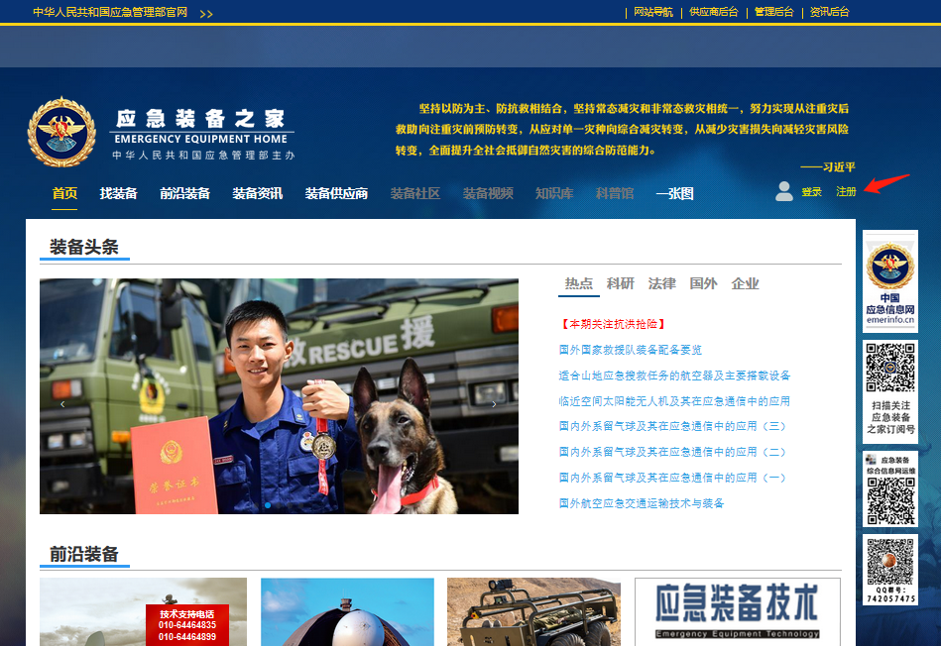

### 注册

点击首页右上角的“注册”，出现注册界面：

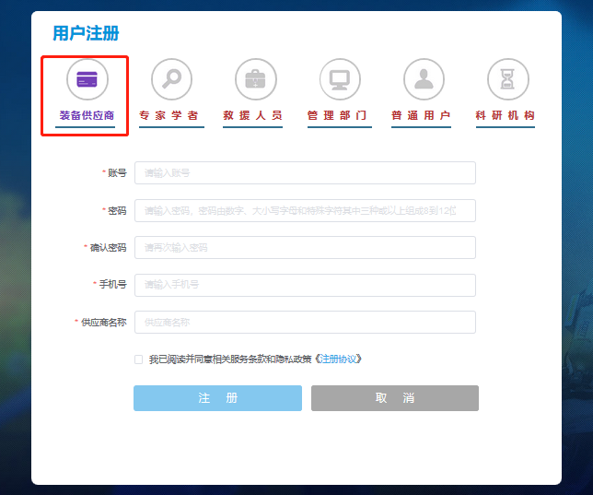

选择装备供应商，填写完整注册信息，注册完成。

### 登陆

注册成功后，点击首页右上角的“登陆”，出现登陆界面：

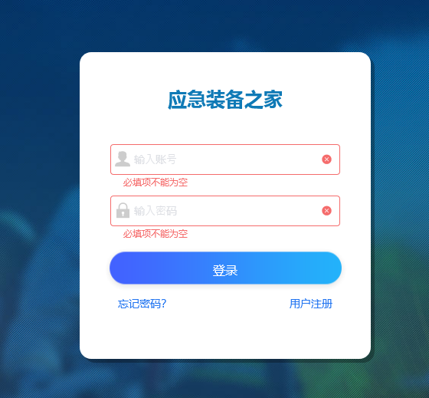

输入正确的账号和密码完成登陆。

### 认证

登陆成功后，点击我的头像，点击“我的信息”，出现认证界面：

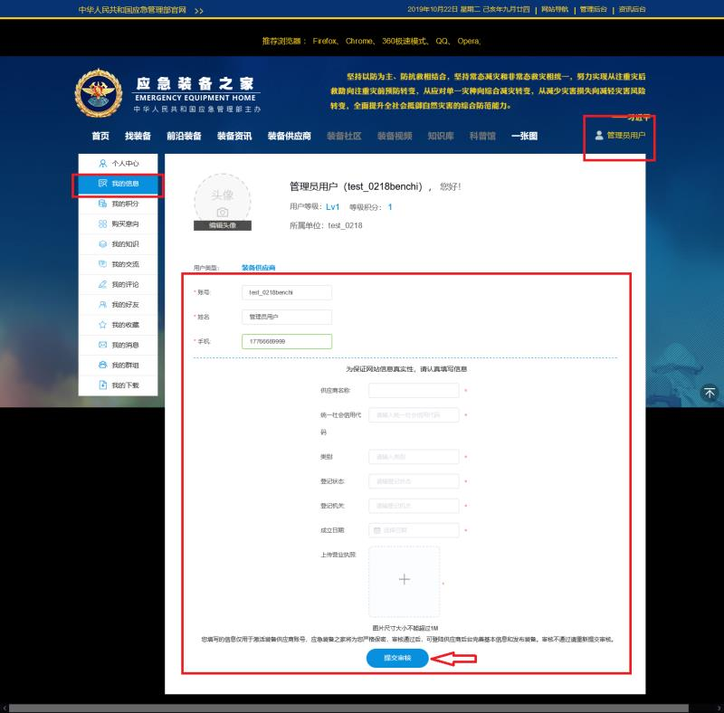

填写完整信息进行提交认证。

**备注：只有经过认证审核通过后的企业才能登陆管理商后台继续后续操作。**

### 供应商后台

通过认证的装备供应商用户，点击首页上方的“供应商后台”：

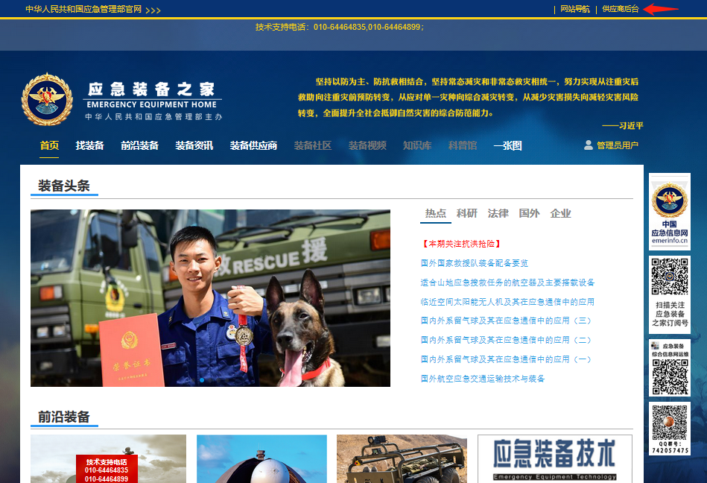

进入供应商后台得主页：

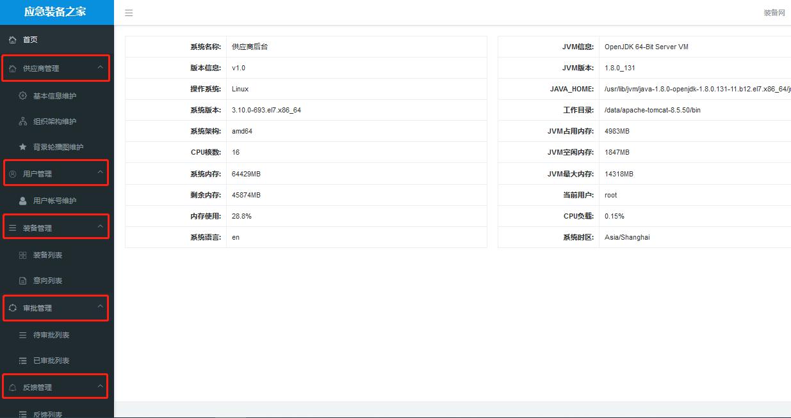

左侧为功能菜单栏，具体功能后面章节有详细叙述。

#### 供应商管理

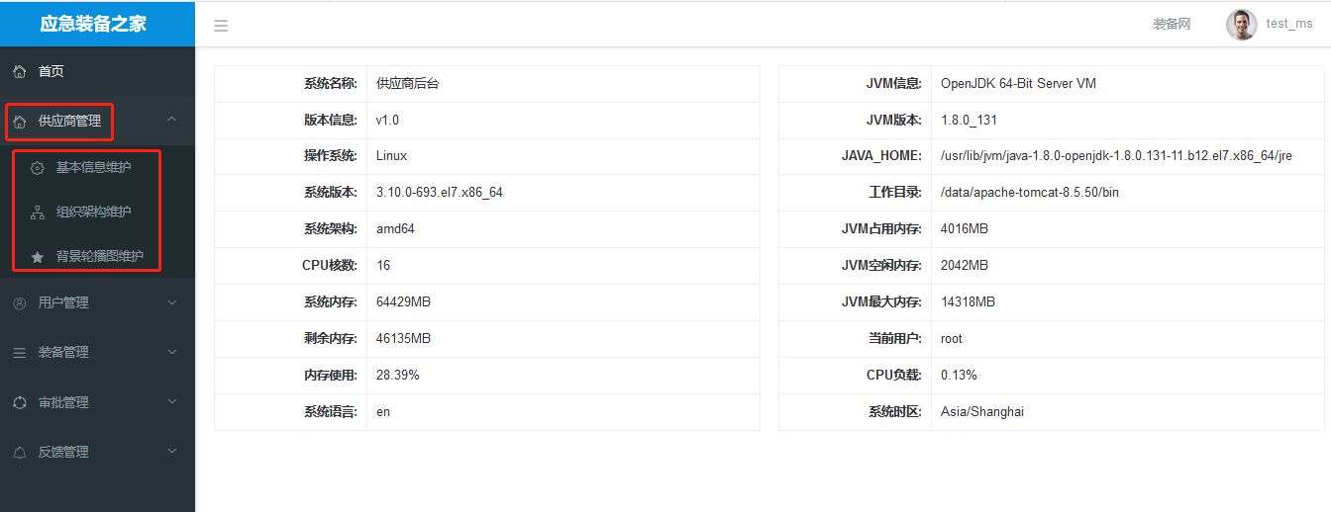

##### 5.1.1基本信息维护

点击左侧菜单栏的“供应商管理”中的“基本信息维护”：

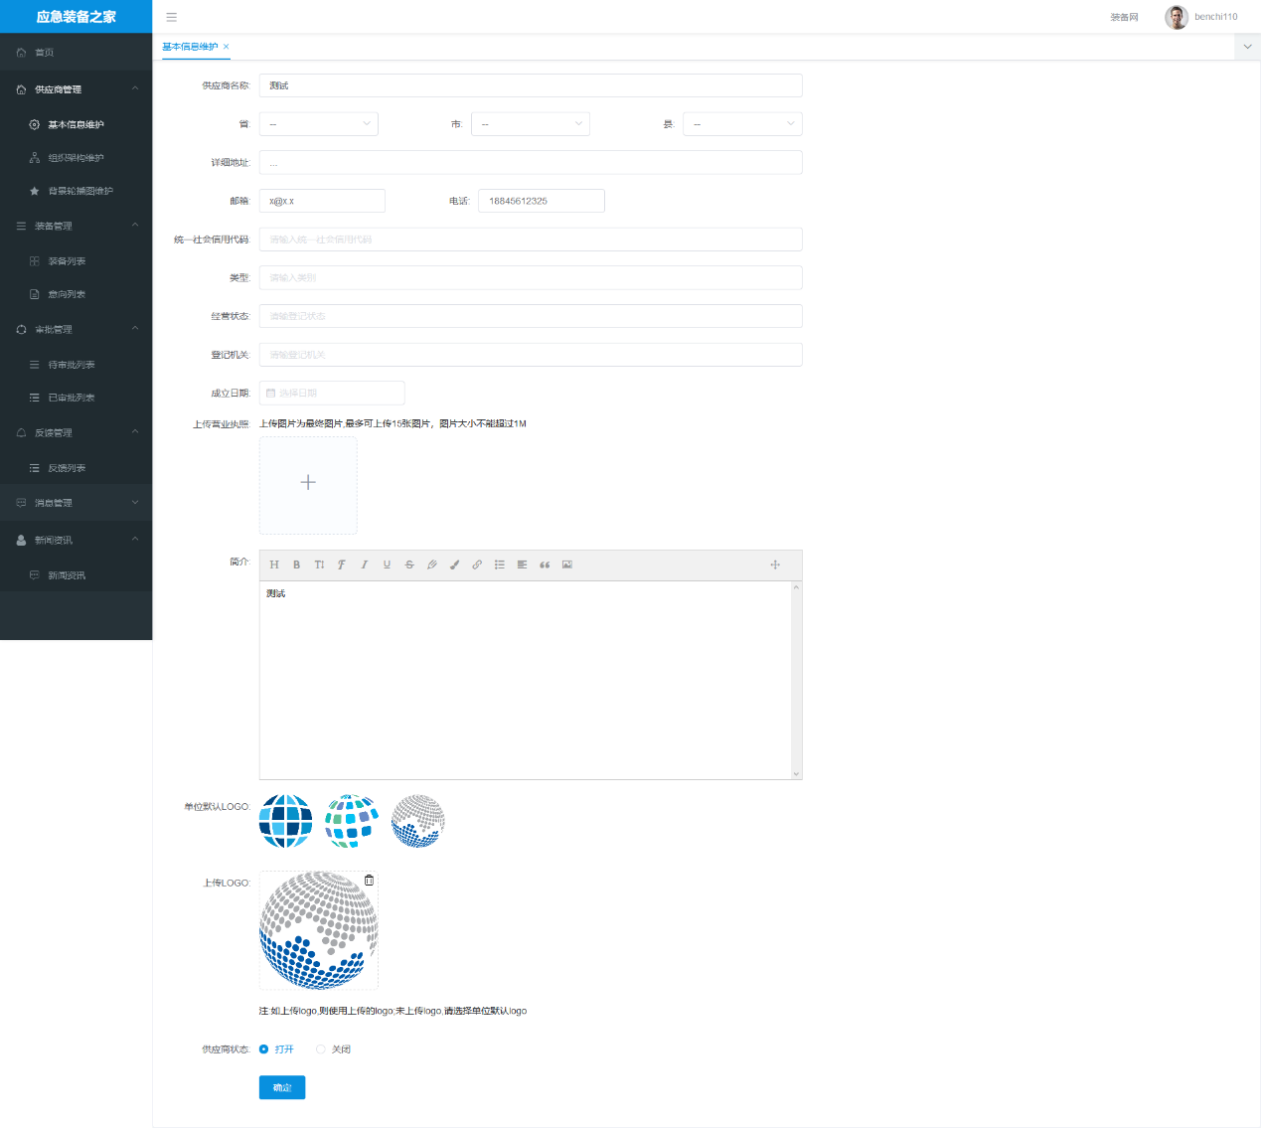

完善供应商的基本信息，此信息在网站的“装备供应商”模块中展示。

##### 5.1.2组织架构维护

点击左侧菜单栏的“供应商管理”中的“组织架构维护”：

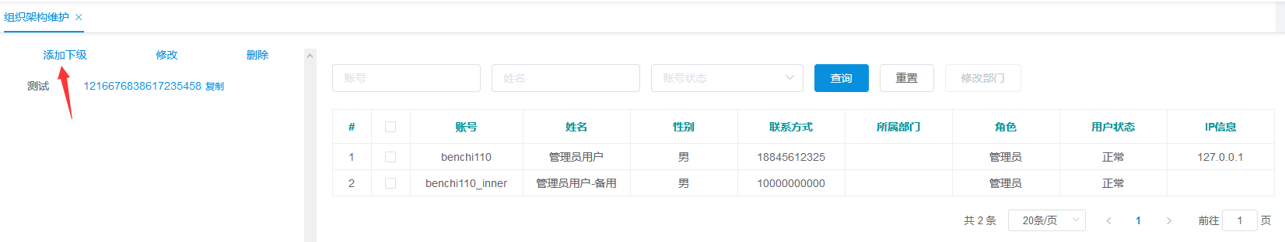

添加公司内部具体的组织架构信息。

##### 5.1.3背景轮播图维护

点击左侧菜单栏的“供应商管理”中的“背景轮播图维护”：

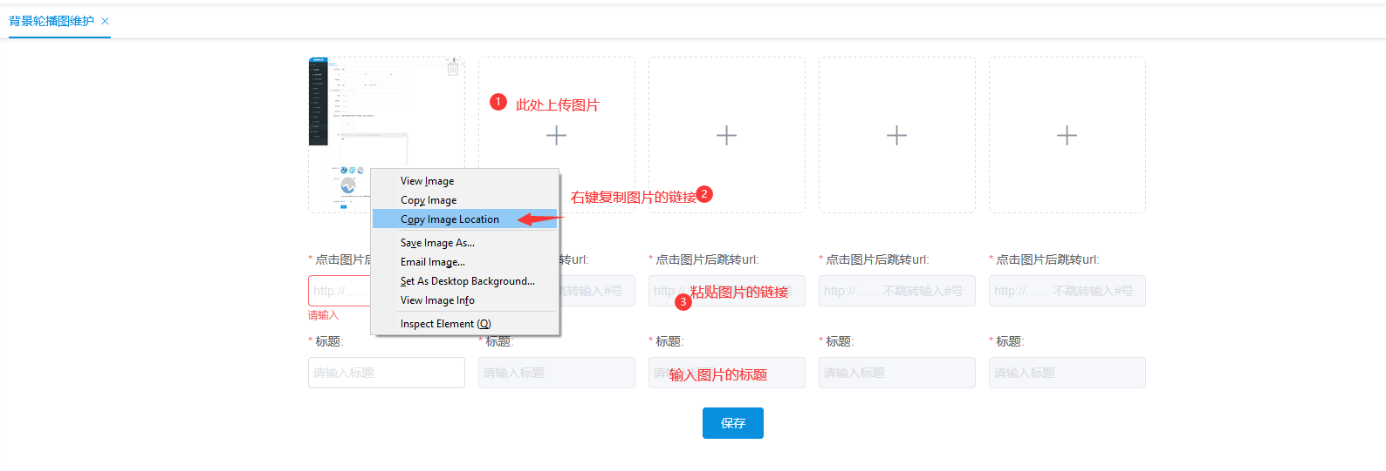

完善背景轮播图，此信息在网站的“装备供应商”模块展示。

#### 用户管理

点击左侧菜单栏的“用户管理”中的“用户账号维护”：

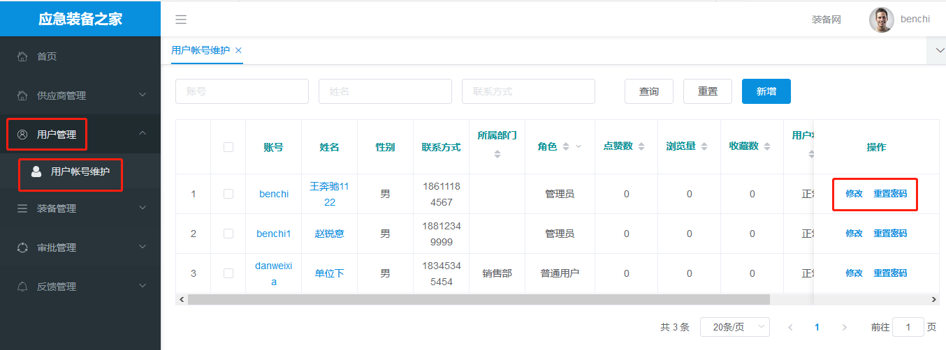

点击修改完善用户的基本信息，此信息在网站的首页中展示。点击重置密码，重置之后的密码为a123456..。

#### 装备管理

##### 5.3.1装备列表

点击左侧菜单栏的“装备管理”中的“装备列表”，点击“新增”：

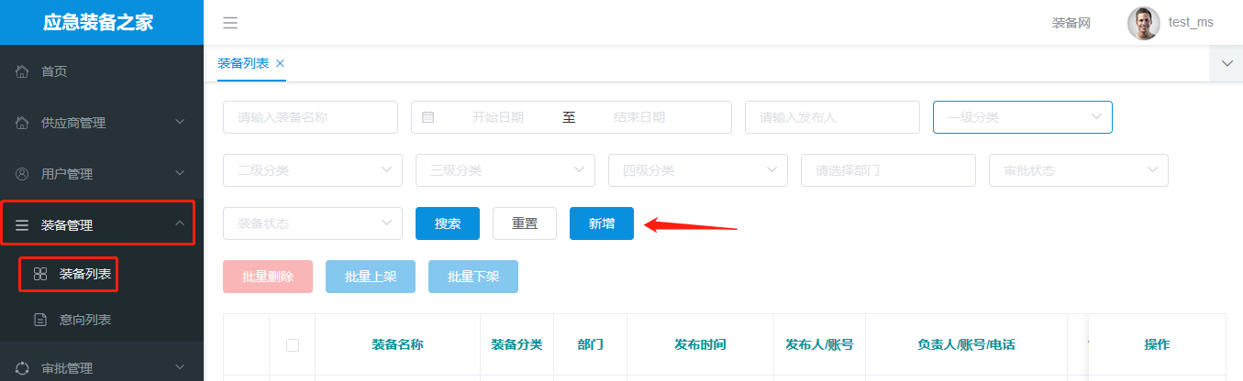

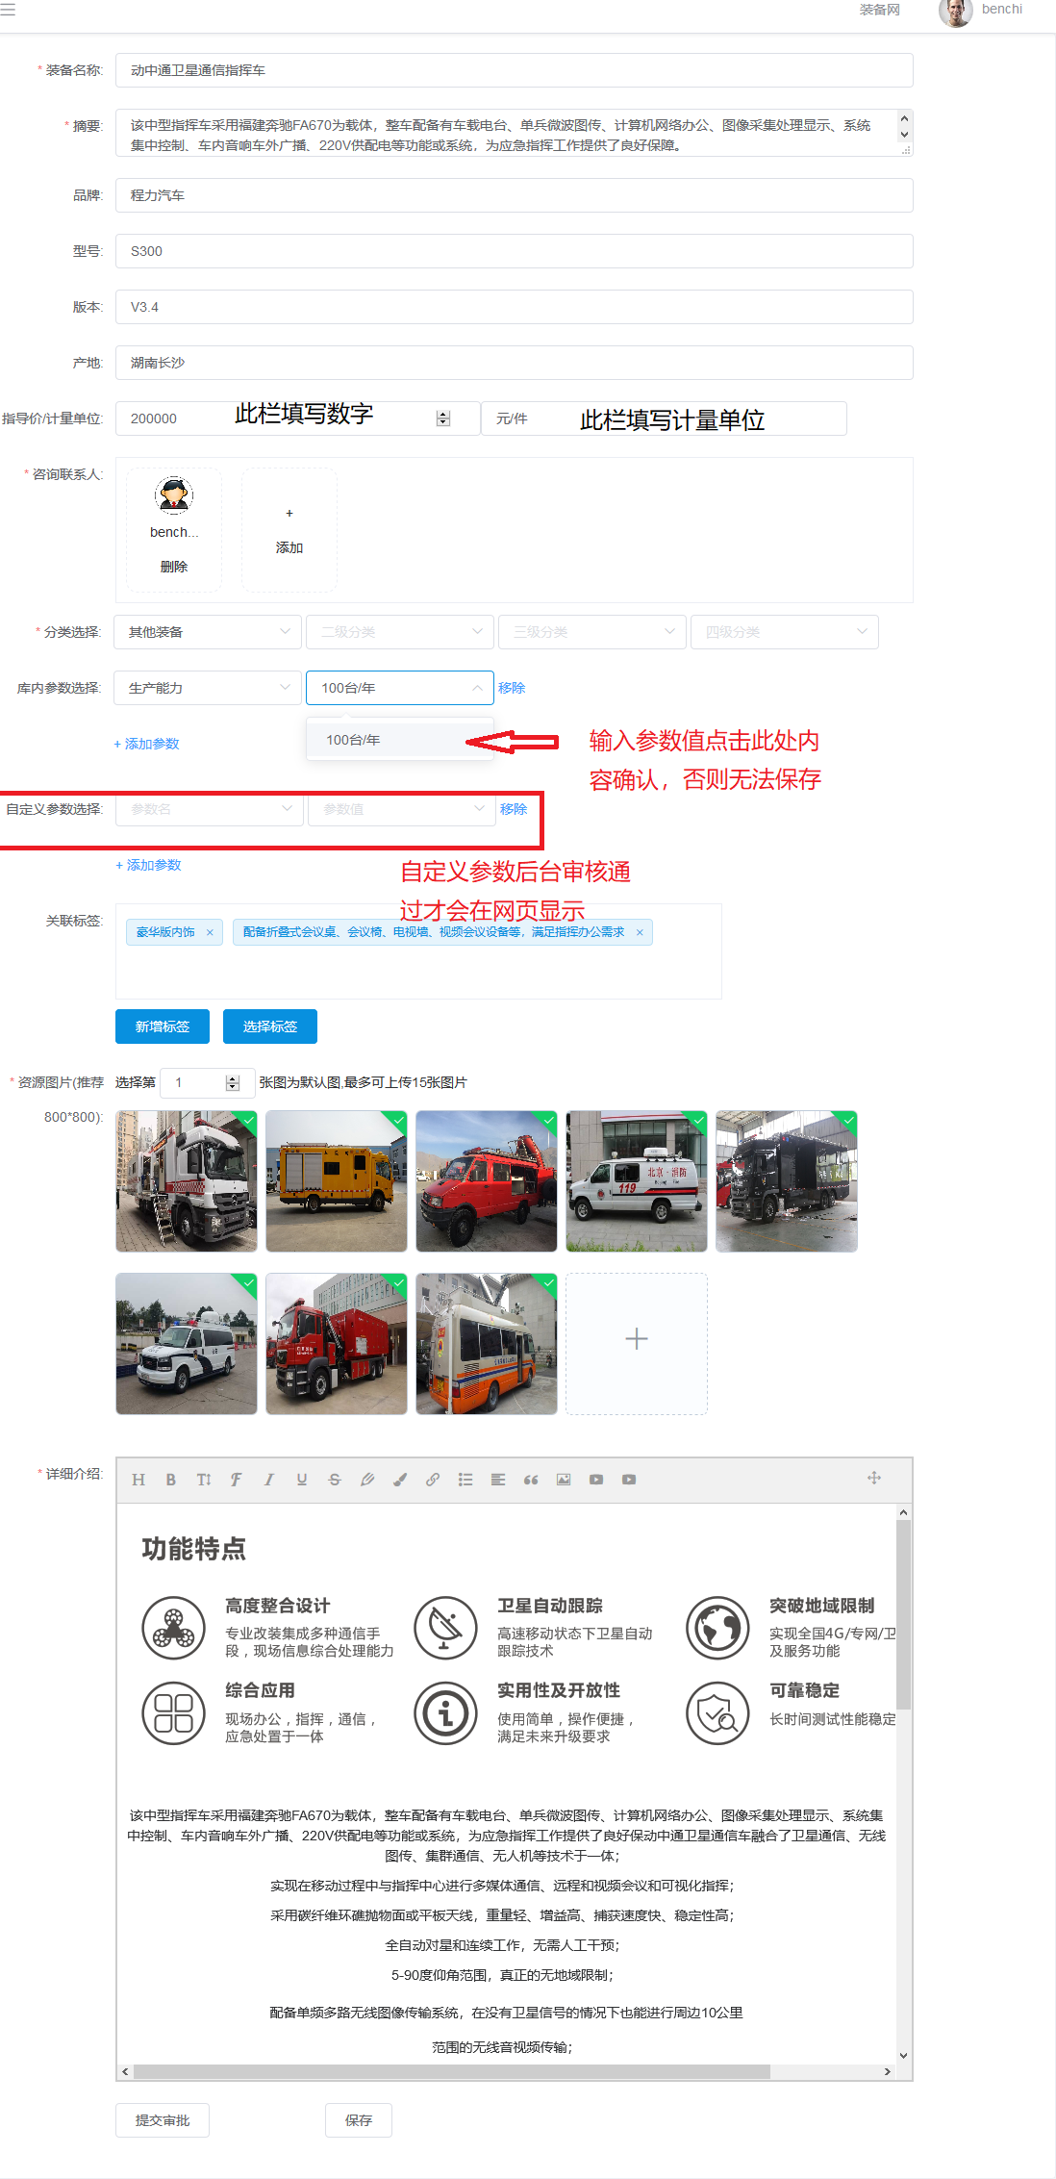

完善装备信息，并提交审批，审批通过的装备信息可在网站的“找装备”等模块中查看。

**备注：只有审核通过且上架的装备才能在“找装备”和供应商装备中查看。**

##### 5.3.2意向列表

点击左侧菜单栏的“装备管理”中的“意向列表”，可查看对装备有意向人的联系信息。

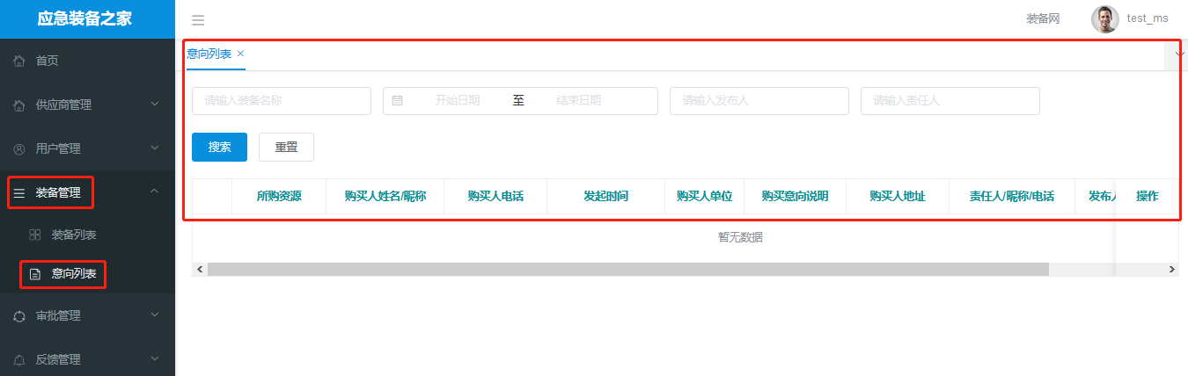

#### 审批管理

##### 5.4.1待审批列表

点击左侧菜单栏的“审批管理”中的“待审批列表”，可查看待审批装备和审批未通过的装备，可以对未通过审批的装备信息按照审批意见进行修改，重新提交审批。

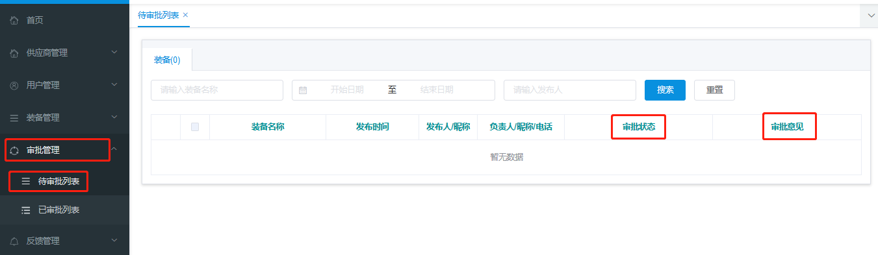

##### 5.4.2已审批列表

点击左侧菜单栏的“审批管理”中的“已审批列表”，可查看审批通过已经上架的装备。

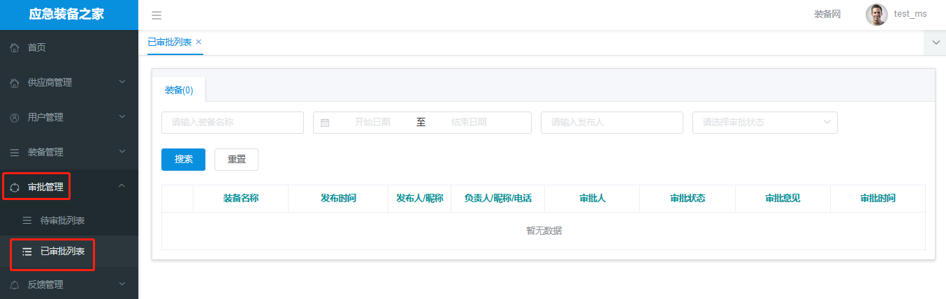

#### 反馈管理

点击左侧菜单栏的“反馈管理”中的“反馈列表”，可查看有关装备的反馈意见建议。

